РЕСПУБЛИКА БЕЛАРУСЬ

ПАСПОРТ | 8916
захоронения жертв войны | ^{(учетный номер)}

1. Место и дата захоронения: Могилевская область, Могилевский район, Семукачский сельсовет, аг. Семукачи (гражданское кладбище), 1942 г.
(область, район, город, сельсовет, населенный пункт, число, месяц, год)
2. Вид захоронения: Индивидуальная могила
(кладбище, братская могила, индивидуальная могила, место массового уничтожения)

3. Охранная зона (границы захоронения): 1,0 х 1,5 м

4. Краткое описание захоронения и его состояние:
Индивидуальная могила жертвы войны Логунцова М.Ф., расстрелянного немецко-фашистскими захватчиками. На захоронении установлен памятник.

5. Количество захороненных:
Всего | В том числе по категориям |  |  |  |  |  |  |  | Из них |  | Примечание
Всего | военнослужащих |  | участников  сопротивления |  | военнопленных |  | жертв войн |  |  |  | Примечание
Всего | известных | неизвестных | известных | неизвестных | известных | неизвестных | известных | неизвестных | известных | неизвестных
1 | – | – | – | – | – | – | 1 | - | 1 | -

6. Персональные сведения о захороненных:
№  п/п | Воинское звание | Фамилия | Собственное имя | Отчество  (если таковое имеется) | Дата  рождения | Дата гибели или смерти | Место первичного захоронения | Место  службы | Место рождения и призыва
 | жертва войны | Логунцов | Михаил | Федорович | 1910 | 1942 | кладбище

7. Кто осуществляет уход за захоронением: Семукачский сельисполком,
ГУО «Семукачская средняя школа»

8. Фотоснимок захоронения |  | 9. Карта расположения
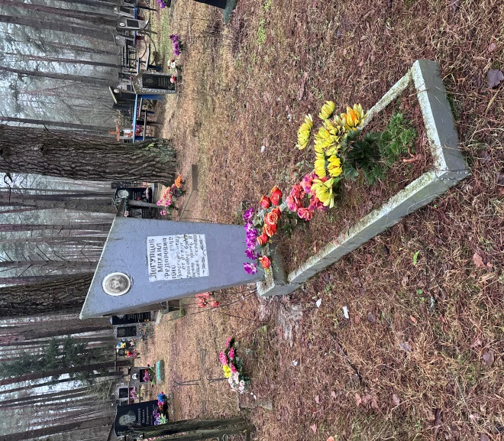 |  |  | 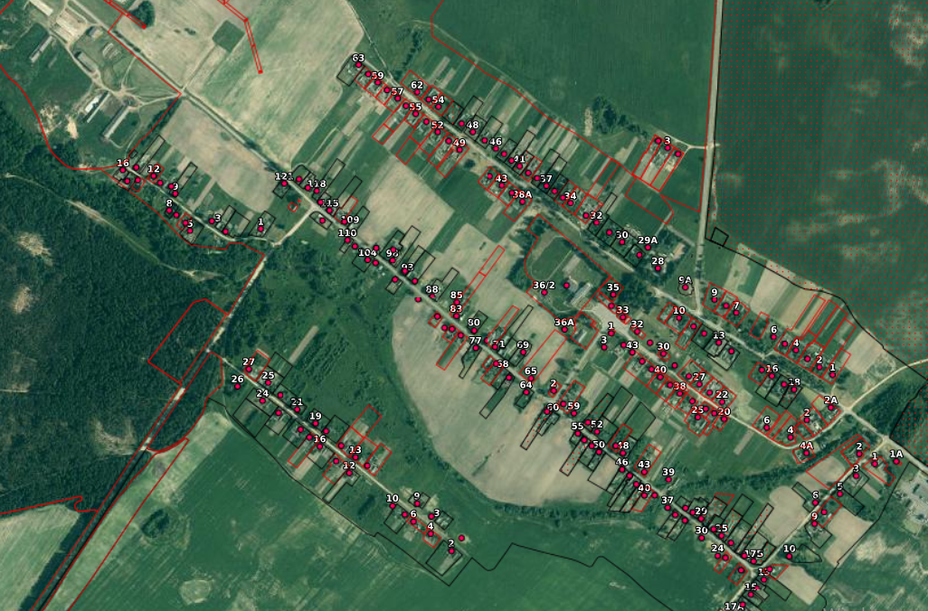

10. Дополнительная информация: захоронение паспортизировано в 2026 году на основании свидетельских показаний.

11. Подписи уполномоченных представителей:

Председатель  Могилевского районного  исполнительного комитета  Д.М.Мудрогелов  «__» _________ 2026 г.  М.П. | Военный комиссар  г. Могилева и  Могилевского района,  подполковник  Н.М.Гомолко  «__» ___________ 2026 г.  М.П.

